Л А Б О Р А Т О Р Н А Я Р А Б О Т А 14
ОПРЕДЕЛЕНИЕ УДЕЛЬНОГО ЗАРЯДА ЭЛЕКТРОНА
МЕТОДОМ ТОМСОНА
1 ЦЕЛЬ РАБОТЫ
Определение отношения заряда электрона к его массе на основе взаимной компенсации отклонений, вызываемых взаимно перпендикулярными электрическими и магнитным полями, одновременно действующими на пучок электронов, движущийся перпендикулярно к обоим полям. определение отношения заряда электрона к его массе на основе взаимной компенсации отклонений, вызываемых взаимно перпендикулярными электрическими и магнитным полями, одновременно действующими на пучок электронов, движущийся перпендикулярно к обоим полям.
2 БИБЛИОГРАФИЯ
1 Савельев И.В. Курс физики: Учеб. пособие для студентов втузов.- [В 3-х т.].- Т.2: Электричество и магнетизм. Колебания и волны. Оптика.- М.: Наука, 1989.- 496 с.
2 Трофимова Т.И. Курс физики.- М.: Высш. шк., 1998.- 542 с.
3 ТЕОРЕТИЧЕСКОЕ ВВЕДЕНИЕ
Идея метода определения удельного заряда электрона принадлежит известному английскому физику Дж. Томсону. Он использовал этот метод в 1897 г., чтобы установить природу катодных и анодных лучей в трубках с разреженными газами. Эти опыты привели к открытию электрона и изотопов. Впервые был определен удельный заряд электронов.
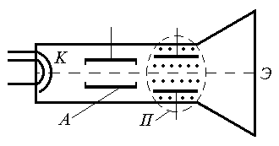
Рисунок 1
На рисунке 1 схематически показан прибор для определения удельного заряда электрона методом Томсона. источником электронов служит подогреваемый катод К. испускаемые катодом электроны ускоряются и фокусируются анодом А, имеющим форму цилиндра. Сфокусированный пучок электронов попадает в пространство между пластинами П плоского конденсатора, а затем на флуоресцирующий экран Э, вызывая его свечение при соударении с электронами. Все элементы прибора помещены в стеклянный сосуд, в котором создано разряжение. Если на пластины конденсатора подать напряжение, то пучок электронов будет двигаться в практически однородном электрическом поле, которое будет отклонять электроны в вертикальном направлении. Вследствие этого пучок электронов попадёт не в центр экрана, а сместится на некоторое расстояние у (рисунок 2). Вычислим величину этого смещения.
Рассмотрим узкий пучок электронов, который вследствие электрического поля попадает на экран в точку О. Найдём отклонение следа на экране, вызываемого однородным электрическим полем, перпендикулярным к направлению движения электронов и действующим на
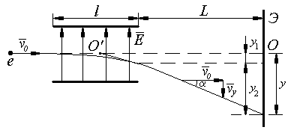 Рисунок 2
пути длиной l. Обозначим первоначальную скорость электронов через V₀. На электрон в электрическом поле действует сила =е, которая сообщает ему постоянное по величине и направлению ускорение _{у} = elm. Под действием электрического поля электроны находятся в течение времени t = l/V₀. За это время они сместятся на расстояние
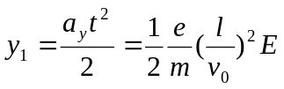
и приобретут перпендикулярную к v₀ составляющую скорости 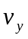 равную
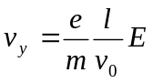
За пределами поля (вне конденсатора) электроны будут двигаться по инерции прямолинейно под некоторым углом α к направлению скорости v₀. Тогда
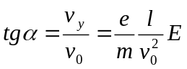 (1)
Вследствие такого прямолинейного движения под углом α к оси прибора вылетевший из конденсатора и достигший экрана электрон дополнительно сместится на расстояние y₂ по вертикали. Если обозначить через L расстояние от экрана до ближайшего края конденсатора, то смещение y₂ можно вычислить по формуле
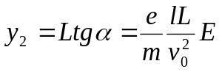
Таким образом, полное смещение электронов в электрическом поле
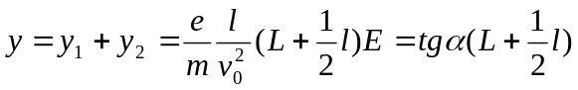 (2)

Из формулы (2) следует,, что электроны, покидая поле, движутся так, как если бы они вылетали из центра конденсатора О' под углом α (рис. 2), определяемым соотношением (1). Так как Е = U/d, где d — расстояние между обкладками конденсатора, то для вычисления elm необходимо знать параметры прибора l, L, d, а также v₀, у, U. Величины U и у можно легко измерить, а для определения v₀ Томсон предложил следующий метод, суть которого состоит в том, что в области пространства прибора, где имеется электрическое поле, создается одновременно и магнитное поле (пунктирная область на рис. 2). Магнитное поле перпендикулярно к электрическому и начальной скорости электронов _{о}. Этим обеспечивалось отклонение электронов в магнитном поле в той же плоскости, что и электрическом поле, т. е. в вертикальной плоскости. Hаправление магнитного поля выбирается таким, чтобы пучок в нем отклонялся в сторону, противоположную его отклонению в электрическом поле. Индукция магнитного поля В должна быть такой, чтобы вертикальная составляющая силы Лоренца, действующей на электроны в магнитном поле, равнялась электрической силе е = е [₀].При таком условии пучок электронов в приборе не будет испытывать отклонения, т. е. попадет в точку О на экране. Из условия равенства электрической и магнитной сил но определить v_{a} и выразить ее через экспериментально измеряемые величины. Действительно,
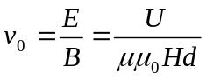
Если магнитное поле создается с помощью соленоида, то H=nI, и с учетом того, что μ= 1. получаем
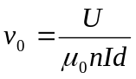,
где I — сила тока в соленоиде, п — число витков соленоида на единице его длины. В правой части полученного выражения стоят величины, которые можно измерить на опыте, и, следовательно, определить v_{0.}
Подставив полученное выражение для v₀ в формулу (2), найдем удельный заряд электрона
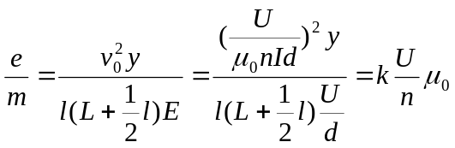 (3)
где
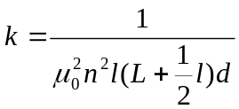 (4)
- некоторая величина, зависящая от параметров прибора и являющаяся, постоянной для данного прибора. Измеряя на опыте U, 1, у и зная постоянную прибора k, можно по формуле (3) вычислить удельный заряд электрона.
4 ОПИСАНИЕ ЭКСПЕРИМЕНТАЛЬНОЙ УСТАНОВКИ
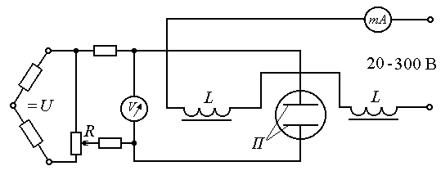
Рисунок 3
Экспериментальная установка для измерения удельного заряда электронов методом Томсона собрана на базе серийного осциллографа ЛО-70 с электростатическим управлением лучом. Электрическое поле создается в области между вертикально отклоняющими пластинами П электроннолучевой трубки (рис. 3). Постоянное напряжение U на пластины подается от внутреннего источника осциллографа а его величина регулируется потенциометром R и измеряется выносным вольтметром V.
Магнитное поле, силовые линии которого идут горизонтально, создается в той же области пространства, что и электрическое поле с помощью двух катушек индуктивности монтированных снаружи электронно-лучевой трубки. Катушки L питаются от выхода УИПа «20-300 В». Сила тока, проходящего через катушки, регулируется потенциометром выхода «20...300 В» УИПа и измеряется миллиамперметром, смонтированным на его передней панели. В соответствии с требованиями метода магнитное поле является практически однородным в области между пластинами П и быстро убывает вне области электрического поля.
Параметры установки l = 10мм, L=45мм_{r} d=5мм, а = 4⋅10³ м⁻¹. Размер ячейки сетки экрана осциллографа 66 мм.
5 ПРИБОРЫ И ПРИНАДЛЕЖНОСТИ
- Осциллограф типа ЛО-70.
- Катушка индуктивности.
- Блок питания УИП-2.
- Вольтметр.
- Переменный резистор.
6 ПОРЯДОК ВЫПОЛНЕНИЯ РАБОТЫ
1 Установить ручки потенциометра R и регулятора выхода «20...300 В» УИПа в крайнее левое положение.
2 Включить осциллограф и блок |питания УИП-2 в сеть и дать им прогреться в течение 10 мин. Произвести предварительную регулировку осциллографа. Выключить генератор развертки осциллографа и установить след луча в центре экрана.
3 Вращая ручку потенциометра R, подать на пластины П напряжение U такой величины, чтобы светящаяся точка на экране осциллографа сместилась от центpa на расстояние 5...20 мм. Величину смещения y и соответствующего ему напряжения U записать в таблицу.

4 Вращением ручки регулятора выхода «20—300 В» УИПа установить такой ток I в катушках L, чтобы светящаяся точка на экране вернулась в своё первоначальное положение в центре экрана. Записать в таблицу силу тока I, измеряемого прибором УИПа.
5 Повторить измерения, описанные в пп. 3 и 4, 5—8 раз, меняя величину смещения следа электронного луча на экране у.

Обработка результатов измерений
1 Рассчитать величину постоянного множителя k по формуле (4).
2 Пользуясь данными таблицы, определить удельный заряд электронов по формуле (3) для каждого из опытов.
3 Найти среднее значение удельного заряда электрона по данным всех опытов и определить абсолютную и относительную погрешности полученного результата по сравнению с табличным значением e/m.
4 Определить среднюю скорость электронов по данным одного из опытов по формуле, 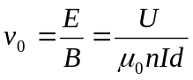.
7 КОНТРОЛЬНЫЕ ВОПРОСЫ
1 По какой траектория будет двигаться заряженная частица, влетающая в однородное магнитное поле перпендикулярно к линиям индукции поля?
2 Каков характер движения заряженной частицы в однородном магнитном поле?
3 Как выводится уравнение кривой, по которой будет происходить движение заряженной частицы в однородном электрическом поле (начальная скорость частицы перпендикулярна к силовым линиям поля)?
4 Как вычислить для предыдущего случая величину смешения частицы?
5 В чем суть метода Томсона по определению удельного заряда частицы?
6 Как устроен прибор для измерения удельного заряда электронов методом Томсона?
* * *

